LA SCUOLA STA PER INIZIARE

Con l’avvio dell’anno scolastico 2019/2020, importanti NOVITA’ a Perosa!
Ci sarà una sezione in più nella scuola dell’infanzia e si raggiungeranno le tre sezioni: i bambini di tre e quattro anni resteranno presso la sede in Via T. Niero mentre i cinquenni saranno ospitati presso la scuola primaria in viale Duca d’Aosta.
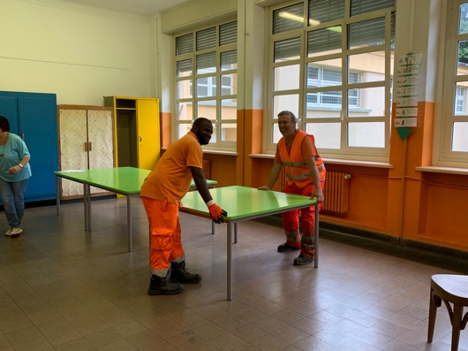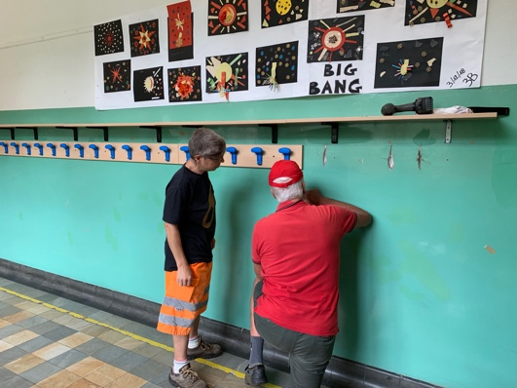
Lavori presso la scuola primaria

Nella scuola dell’infanzia e nella scuola primaria partiranno i servizi di PRE E POST SCUOLA e anche un servizio di PROLUNGAMENTO ORARIO nelle prime settimane di scuola per venire incontro alle esigenze delle famiglie.
I servizi offerti alla scuola dell’infanzia saranno gestiti dall’A.S.D. Heracle Gym Perosa, mentre per la scuola primaria e la sezione dei cinquenni (scuola dell’infanzia) si occuperà l’A.S.D. GER CHI.
Non ci resta che augurare A TUTTI I BAMBINI E AGLI INSEGNANTI un BUON INIZIO DI ANNO SCOLASTICO.

